常州市示范初中
协进会2003年会暨综合
实践活动经验交流现场会
走进社区 发展自我 融入自然
——常州市示范初中协进会综合实践活动研究子课题研究报告
武进区焦溪初级中学 钱朝平 李士金
一、研究背景：
1、综合实践活动课程的开设是落实国家“三级课程，三级管理”课程思想的具体体现。如何有效发挥各种课程资源的育人功能，促进学生主动学习、综合学习、探究学习、实践学习，培养学生主动的适应地方、社区文化的素质和综合实践能力，使学生具有较强的搜集和处理信息的能力；如何使我们的教育符合学生终身发展的需要、社会发展的需要等，是我们每一个基础教育工作者都面临而且必须思考的问题。
2、在以往的综合实践活动的开发和实施过程中，我们鼓励学生自主选择，将学生的需要、动机和兴趣置于核心地位，为其个性发展充分创造空间，努力克服当前基础教育课程脱离学生自身生活和社会生活的倾向，帮助学生从自身生活的社区资源中选择感兴趣的主题和内容，注重学生对生活的感受和体验，引导学生热爱生活，学会健康愉快地、自由而负责任地、智慧而又富有创意地生活，推进学生对自我、社区和自然之间内在联系的整体认识与体验，谋求自我、社区、自然地和谐发展，为学生开辟一条与他生活的社区交互作用，持续发展的渠道，倡导学生对自我、社区、自然之间内在联系的整体认识与体验。这为我们课题的研究和实施打下了良好的基础，也为我们的研究工作提供了许多可以借鉴的经验。
3、为贯彻《中共中央、国务院关于深化教育改革，全面推进素质教育的决定》和《国务院关于基础教育改革与发展的决定》，落实教育部《基础教育课程改革纲要（试行）》，我校从2002年秋季起，以创建省标示范初中为契机，开辟了形式多样的综合实践活动。由于综合实践活动对我们的老师来说，是一个既熟悉又陌生的事物，所以我们在实践活动过程中，深感综合实践课程的设计、实施和评价已成为初中课程改革的“瓶颈”，我们想通过《走进社区、发展自我、融入自然》这一课题的研究，克服此阻力，全面实现课程改革目标。
二、研究内容：
1、发展学生自我的研究：
综合实践活动课程的实质是综合性学习。综合性学习指的是不过于强调学科的界限，为完成某一课题，以学生的兴趣、爱好以及学校和地区的实际情况为基础，通过学生主体性的、创造性的体验解决问题，从而获得学习效果的一种学习活动。它强调整合学生自身的学习经验，形成个性化的学习方式。综合性能力的核心是人的生存发展能力，它主要包括主体性地探究和创造的态度；自己发现问题、独立思考、主体性地判断以及有效地解决问题的素质；与他人共同生存发展的能力。所以，我们将 发扬“尊重人格、尊重差异、思想自由、个性解放、自知自律、自主发展” 、以人为本的人文主义精神，把培养自尊、自强、自立的有独特个性、有完善人格、有创造精神、敢于标新立异的人才作为我校综合实践活动课程的培养目标，针对学生实际，进行如下研究：
1）、尊重他人研究：能与各种不同性格类型的人交往，善于倾听他人建议与意见；
2）、认识自我研究：能正确看待自己的优、缺点，有自信，有自我决断能力；
3）、勤于反思研究：能应对挑战，善于思考、比较、评价和提问；
4）、善于合作研究：能与同学和睦、融洽相处，有较强的团队精神，有较强的活动组织和实施能力。
2、走进社区的研究：
学生不仅生活在学校，而且还生活在家庭和社区中，我们将打破学校、教室的地域限制，在老师的指导下，走出教室，参加社区服务和社会实践，使学生获得直接的经验、发展学生的实践能力，增强其社会责任感。把综合实践活动课程与社区教育资源有机整合起来，充分体现综合实践活动的整体性和开放性的内在要求：我们将结合焦溪镇的社区教育资源，以学生的社区生活为基础，从社区生活出发，引导学生进行广泛的调查研究，使学生理解社区生活的意义、社区生活的方式，扩展学生社区生活经验，丰富学生的精神世界，使学生从思想到行动，都能贴近社区生活，适应社区生活。从而解决学生社区生活中的问题，并创造社区生活，享受社区生活中的美。
通过校内广播、校刊、报告、参观、集会、访问、社区调查等多种活动，向学生进行爱国主义、集体主义、社会主义、以及日常行为规范教育；培养学生热爱祖国、热爱家乡的思想情感，养成良好的道德品质和行为习惯；强化学生热爱家乡的意识和信念。组织学生参加社区组织的绘画、书法、工艺制作、戏剧等艺术方面的活动，培养他们的兴趣，发展学生的爱好和特长；提高学生的审美素质和培养学生体验美、表现美、创造美的能力。
3、融入自然的研究——研究性学习
基于学生自身兴趣，在教师指导下，通过学生实践，增强探究和创新意识；学习科学方法，发展综合运用知识的能力。学生通过研究性学习活动，形成一种积极的、主动的、自主合作探究的学习方式。我们以学生在自然生活积累的经验为基础，生成各种形式的研究学习主题，让学生在实践活动中学习，把课堂、课外的生活时空进行有机的结合，使学科知识在综合实践过程中得到发展和延伸，并把实践获得的知识、技能、经验反作用于学科学习。组织开展各种富有时代感的研究性学习主题活动，如环境教育、国际形势教育、价值观教育等。
4、综合实践活动课程评价研究：
1）、评价体现以人为本的思想 ，过程评价与结果评价相结合，关注学生的个体发展，尊重和体现学生个体发展。以促进实现自身价值为最终目标。我们把对学生的评价原则定为：努力、努力、再努力。
2）、评价过程动态化的研究。
3）、评价方式多样化的研究：
形象类： 如大拇指、笑脸、……
评语类：通过作业本、试卷、家校联系卡等形式，用生动形象、适合于学生接受的语言评价学生。包括教师评，学生自评，学生互评，家长评。
园地类：以班级为单位利用黑板报等，设计各种鼓励性、展示个性的“园地”。
资料搜集类：如利用成长记录袋、评价表等形式进行评价。把学生自己生活中的点点滴滴集中起来，展示自己的成绩、教训、失败等。
4）、评价主体互动化研究，即家长、同伴、社会、教师共同参与的研究。
5）、对教师教学工作的评价的研究，即依照学生主体原则，求异求优原则，启发探索原则，实践操作原则，民主愉悦原则，因材施教原则，成功激励原则，积极评价原则，全体全面原则，不悖伦理原则等对教师的教学过程进行评价的研究。
6）、学校的综合实践活动课程开发领导小组将组织教师、学生、家长等对学校综合实践活动课程开发的过程进行评价的研究。
三、研究原则：
1、教育性与活动性相结合的原则；
2、创新性与实践性相结合的原则；
3、综合性与开发性相结合的原则。
四、研究措施：
（一）、组织到位
1、成立课程领导与开发小组：
（1）课程开发领导小组：成员由学校行政领导、社区代表、骨干教师、家长代表及校外辅导员组成。
（2）开发小组：成员包括各学科的专任教师。
2、现有各类资源的现场评估。
主要对学习所处的地理环境，学校规模，社区教育资源，课程资源等，进行初步评估，建立综合实践活动基地。
（二）、活动主题的设计和形成
活动主题的来源主要包括：从学科教学中生成；从学生中征集 ；老师根据教育教学的需要设计主题；从地方和社区资源中生成主题；从班团队活动中生成主题。
根据学校实际进行必要的筛选、整合，形成本校特色的综合课程主题活动。
（三）、综合实践活动的形式
1、课程探究的研究性学习活动
2、实际运用的设计型活动
3、以社会调查为主的体验型活动
（四）、制定课时计划
把综合实践课作为地方型课程纳入课时计划，排入课表，遵循“先总后分，由浅入深”，“由学科内到跨学科渗透”，“校内时间与节假日有机结合”的原则，学期完成48课时的实践活动。每8课时研究一个主题。期中第一课时，指导学生选择主题，如何查找资料；第2—3课时，让学生收集、交流资料；第4—5课时，指导学生进行实践创作，第6—7课时，学生进行主题总结，设计主题报告；第八课时，进行学生综合实践作品交流、展示。
（五）、加强管理：
1、教务处——日常管理
主要是场地活动设备的组织与协调，各活动室的定期开放，为学生创建活动的便利条件。
2、教科室——组织与策划管理
主要负责综合实践活动的课程方案的组织与策划，组织教师进行综合实践活动的综合实践活动培训，以及各项规章制度的制定。
3、班主任——具体管理
主要是协助做好本班级学生的动员、经验交流，综合实践活动的参与工作，落实活动的常规教育。
4、学生——自主管理
在整个综合实践活动过程中，加强自律、自控和自主探究能力的培养，通过自我约束，自我管理，不断提高综合实践活动的质量，确保综合活动的正常开展。
五、研究成效：
1、初步构建符合本校校情的自主性、开放性、多元性的综合实践活动实施模式。使学生在综合实践活动中形成自主学习、合作学习、探究学习的学习方式，培养和提高了学生分析、解决问题的能力。
2、尝试开发了一套适合本地区特色的综合实践活动课程。
3、培养了一支具有丰富综合实践活动教学经验和有创新意识的师资队伍。
4、创建合理的综合实践活动课程评价方法和体系，促进我校综合实践活动的顺利实施，并带动本地区的周边学校共同开展好综合实践活动，全面提高本地区的综合实践活动实施水平。
今后，我们将在上级领导的关心支持下、在周边学校的帮助和学校教师的配合下，克服以往工作的不足，使我校的综合实践活动更加完善。

老街的传说
常州市示范初中
协进会2003年会暨综合
实践活动经验交流现场会
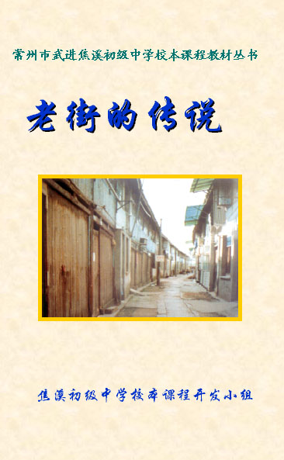
武进区焦溪初级中学
一、课程概况
本课程由焦溪初级中学校本课程开发小组开发并负责指导实施。
本课程于2002年9月，首先在初三年级开始实施。
二、课程目标
江南古镇焦溪，南倚鹤山，北傍舜岭，河渠纵横，土地肥沃，物产丰富，人民勤劳。它的山，它的水，它的桥……得到了古往今来许多人的赞誉，而焦溪的老街则是焦溪古镇的发源地。考虑到本地区的这一特定的环境因素，我们学校开发了这一校本课程，帮助学生更深入地了解焦溪古镇的历史变迁，增强学生热爱家乡，建设家乡的信念。
三、课程内容
本课程是在初三年级第一学期开设，每周1课时，共20课时。焦溪中学的学生，作为焦溪古镇的一员，对古镇都有一些基本的了解，同样，身为焦溪古镇的一员，有必要对焦溪古镇做更深入的了解，因此，开发并实施校本课程《老街的传说》，有着十分重大的意义和必要性。另外，学生家中的长辈，作为焦溪过去历史的亲历者和见证者，对焦溪古镇的历史也有着自己的看法，于是，在开展校本课程学习的同时，我们还要求并鼓励学生从书本之外，从他们的长辈那儿，了解一些长辈们眼中的真实的、客观的历史。
初三年级第一学期教学内容是：老街，之所以称之为“老”，是因为它有着悠久的历史，在这历史的长河中，流传下来许许多多很有价值的东西，包括老街的人、事、物等等。根据老街的这一特点，就老街历史上所发生的一些较有价值的、有影响的事，老街上较有价值的、有影响的人，以及焦溪人所众知的一些传说故事，焦溪的方言等。书中主要设计了《老街的传说》（包括《金车银轴》、《金狮子银骆驼》、《张邋遢移塔》等）、《老街的古迹》（包括《舜庙》、《二义祠》、《舜山学所》等）、《老街的历史人物》（包括《翟永龄的故事》、《顾体仁的故事》等）、《老街的斗争史》（包括《焦溪镇商团》、《兵役》《共产党领导下的军事斗争》等）、《烈士传略》（包括顾彦仪、翟荣坤、恽玉棠等）、《方言谚语（选录）》（包括焦溪的部分方言和谚语）、《老街的故事》（包括《五代人的面店》、《顾师傅的钥匙店》、《年洪羊汤》等）。
四、课程实施
1、将本课程作为地方性课程，纳入课时计划，保证师资和时间。本课程主要在初三年级上学期实施。每周一节课排入课表，教师认真备课、上课，确保达到预期的课程目标。
2、认真编写《老街的传说》校本教材。我校遵循制定的课程标准的要求，联系实际，因地制宜，在有关专家和长者的指导下编写了老街校本教材。
3、讲究教学艺术，提高课程实施水平。我们在《老街的传说》课堂教学中，努力体现学生的主体性、获取经验的直接性、学习方法的独立性、活动结构的开放性、个体群体的互动性、教学评价的多元性。
4、深入了解老街的故事。在课堂上进行课本教学的同时，针对老街的特定的环境因素，我们还要求和鼓励学生从课外吸收关于老街的一些故事，例如实地考察，直接接触老街的古迹；询问长者，从长者口中了解老街的历史等。
葡萄栽培技术
武进区焦溪初级中学
常州市示范初中
协进会2003年会暨综合
实践活动经验交流现场会
一、课程概况
本课程由焦溪初级中学校本课程开发小组开发并指导实施。
本课程于2002年9月首先在初一年级开始实施。
二、课程目标
以“发展学生自我，提高学生技能”为宗旨，以劳动技术理论为指导，根据学生的生活实际，切实提高学生的社会实践能力。针对焦溪是葡萄名镇这一有利条件，帮助学生掌握必要的葡萄栽培技术非常有必要，为此学校开发并实施了《葡萄栽培技术》这一校本课程，为了使学生能掌握必要的葡萄栽培技术，以便学生今后能更好地适应生活，进入社会。
三、课程内容
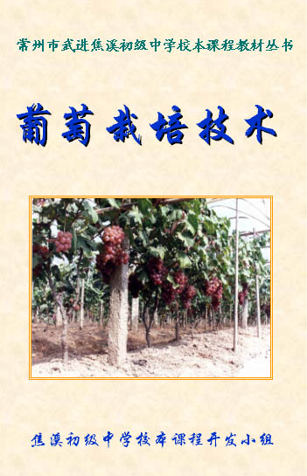
本课程是在初一年级上学期开设，每2周1课时，共计10课时。针对葡萄栽培技术方面的理论知识进行辅导，并着眼于学生实际解决问题的能力提高，组织学生到焦溪镇葡萄园进行实践、咨询、学习，从而为学生提供生活实际教材。
初一年级教学内容是：1、了解葡萄的主要种类，包括欧亚种群、北美种群、东亚种群。葡萄的优良品种，包括鲜食葡萄品种、酿酒葡萄品种、无核与制汁品种、砧木品种。2、了解葡萄的生物学特征，包括葡萄的器官特性、生长发育的生命周期和年周期、对环境条件的要求。3、了解葡萄的育苗技术，包括育苗概述、扦插育苗、嫁接苗培、苗木出圃、无病毒苗木培育。4、了解葡萄的设架及整形修剪技术，包括葡萄的架式及其设置、整形技术。5、了解葡萄生长期管理的十大技术，包括埋土出土和绑蔓技术、新梢引缚技术、抹芽除梢技术、新梢摘心和副梢处理技术、花序整形和疏花疏果技术、利用副梢二次结实技术、葡萄园间作覆盖和中耕除草技术、葡萄园施肥技术、葡萄园浇水技术。6、了解葡萄病虫害防治技术，包括病虫害综合防治、主要病害及其防治技术。
四、课程实施
1、将本课程作为地方性课程，纳入课时计划，保证课程的师资力量和教学时间。每2周1课时排入课表，教师认真备课、上课，确保达到预期的课程目标。
2、认真编写《葡萄栽培技术》校本教材。我校遵循制定的课程标准的要求，联系实际，因地制宜，在多方专业人士的指导下编写了该教材。
3、讲究教学技术，提高课程实施水平。我们在葡萄栽培技术课堂教学中，努力体现学生的主体性，获取经验的直接性，个体群体的互动性，活动形式的多样性。
4、加强和落实葡萄栽培技术咨询工作。在课堂上进行葡萄栽培技术理论教育的同时，把邀请葡萄种植能手到校作报告或讲座作为教学的补充和延伸。学校与镇葡萄园达成一致意见，在每周日下午对学生开放。期间，学生可以通过多种方式学习葡萄栽培技术。

常州市示范初中
协进会2003年会暨综合
实践活动经验交流现场会
舜溪诗话
武进区焦溪初级中学
一、课程概况
本课程由焦溪初级中学校本课程开发小组开发并负责指导实施。
本课程于2002年9月，首先在初二年级开始实施。
二、课程目标
为了让学生以家乡为荣，热爱家乡，弘扬文化，我校将本镇最著名的三十六位诗人所作诗词收编为《舜溪诗话》。焦溪镇位于三市交界,与江阴、元锡毗邻是具有七百余年历史的文明古镇,闻名于大江南北。三山叠翠、河流纵横、风景秀丽、人才辈出。饶有吴文化底蕴,明清时期文风极盛,乡邦文化资源丰富,这就是焦溪人民的骄傲。通过对《舜溪诗话》的学习，提高学生的文化修养，这就是我们的责任。
三、课程内容
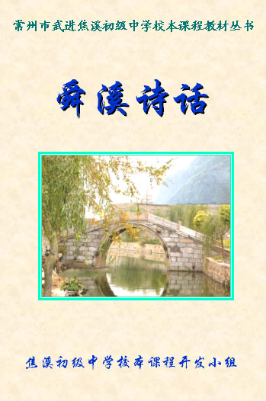
本课程是在初二第一学期开设，每两周1课时，共10课时。主要是结合焦溪历史名人及其背景，对诗词所表现的意境作一些探讨。
具体内容如下：
（一）、对每一位诗人的代表作作一番介绍。
（二）、对每一位诗人的代表性诗词作一些赏析（朗读吟诵——感受诗歌的音乐美、咬文嚼字——感受诗歌的语言美、联想想象——感受诗歌的图画美、比较映衬——感受诗歌的新奇美）。
（三）、布置课后赏析任务（将诗人与作品合在一起）
四、课程实施
1、将本课程作为地方性课程，纳入课时计划，学校保证课程实施的师资和时间。本课程主要由课程开发小组负责实施，每两周1课时排入课表，教师认真备课、上课，确保达成预期的课程目标。
2、认真编写《舜溪诗话》。我校遵循制定的课程标准的要求，集明清以来焦溪、三河口(两地已合并为焦溪镇)人士所创作的优秀诗词作品,并加以整理、校注,编成《舜溪诗话》。
3、讲究教学艺术，提高课程实施水平。我们在《舜溪诗话》教学中，努力体现学生的主体性、获取经验的直接性、学习方式的独立性、活动结构的开放性、教学评价的多元性。

银杏栽培技术
常州市示范初中
协进会2003年会暨综合
实践活动经验交流现场会
武进区焦溪初级中学
一、课程概况
本课程由焦溪初级中学校本课程开发小组开发并负责指导实施。
本课程于2002年9月，首先在初二年级开始实施。
二、课程目标
根据本地区、学校、师生的特点，尽可能满足学生个体发展的差异性，考虑地方和学校的差异性，为此学校开发并组织实施《银杏栽培技术》这一课程，以达到满足学生的兴趣与需要，促进学生和谐发展，培养学生的动手能力，实践能力，充分挖掘社区教育资源，促进当地社区经济的发展。
三、课程内容
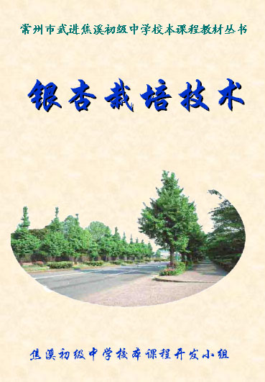
本课程是在初二年级第二学期开设，每两周1课时，共10课时。针对银杏栽培中遇到的困难，生长问题、选种育种问题、授粉问题等进行每两周一次的团体辅导，并着眼学生的实际运用，掌握实际操作，用于实践，组织学生走出课堂，走进果林，在专家的指导下学习并初步掌握银杏栽培的技术。
初二年级下学期的教学内容是：根据果树栽培的基本原理，结合银杏的具体栽培方法制订教学内容，让学生了解银杏树的基本构成。为了让学生学会鉴别品种，开展无性系育种繁殖，就必须让学生了解银杏器官的构造及相互关系。从根系、干枝芽、叶、花到各器官的关系；引导学生学习育种知识，辩别雌雄株并进行改良；让学生掌握银杏的管理，种树收益，造福后代。银杏全身是宝，让学生了解银杏的价值，则会激起学生对种植管理银杏的兴趣。在此基础上，让学生获得一定的理论和实践经验，并将它运用于广泛的社会生活中去。主要设计了《概述》、《银杏的器官及其形成》（包括《银杏的根系》、《银杏的干枝芽》、《银杏的叶》、《银杏的花》、《各器官的相互关系》、《江苏的银杏种类与品种》）《银杏育种》（包括《银杏雌雄株的鉴别与良种的选择和改进》、《人工授粉》、《银杏结果大小年的调整》、《银杏的栽种》、《银杏树的管理》）《银杏的经济价值及用途》（包括《银木材的工艺性质和用途》、《银杏种子的用途》、《银杏叶的用途》、《银杏皮的用途》、《白果的采收与处理》。
四、课程实施
1、将本课程作为地方性课程，纳入课时计划，学校保证课程实施的师资和时间。本课程主要由校本课程开发小组负责实施，并配备了校外技术辅导人员。每两周一节课排入课表，教师经过培训后认真备课、上课，确保达成预期的课程目标。
2、认真编写银杏栽培技术校本教材。我校遵循制定的课程标准的要求，联系实际，因地制宜，在有关专家的指导下编写了校本教材。
3、讲究教学艺术，提高课程实施水平。我们在银杏栽培技术课堂教学中，努力体现学生的主体性、获取经验的直接性、学习方式的独立性、活动结构的开放性、个体群体的互动性、教学评价的多元性。
4、加强实践训练，培养学生对劳动的热爱之情。
盆景制作技术
常州市示范初中
协进会2003年会暨综合
实践活动经验交流现场会
武进区焦溪初级中学
一、课程概况
本课程由焦溪初级中学校本课程开发小组开发并指导实施。
本课程于2002年9月，首先在初一年级开始实施。
二、课程目标
让学生初步接触、懂得一点有关盆景方面的知识及制作技术。丰富学生的文化生活和业余生活，陶冶学生的情操，培养学生的兴趣爱好，提高学生的艺术审美情趣，促进学生的身心健康发展，以高雅的审美情趣来引导学生对生活的热爱，对知识的追求。
三、课程内容
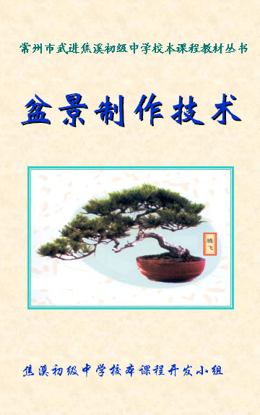
本课程是在初一第二学期开设，每两周1课时，共10课时，学习盆景方面的有关知识。本书共分四章。第一章是盆景概述，分四节讲述。第一节是盆景发展简史，主要讲盆景的起源与盆景的形成；第二节是盆景制作发展的意义，分别从对人类的文化生活、生活环境、身体健康、文艺修养、科学知识这几方面来阐述；第三节是盆植、盆栽、盆景的区别；第四节是盆景流派简介，主要讲苏派盆景、扬派盆景、川派盆景、岭南派盆景、海派盆景、浙派盆景等等。第二章是盆景的制作用具及点缀，也分四节讲述。第一节是家庭培养盆景的选材，它分叶木类、花果类、藤本类、山类；第二节是盆景的类型，可分树桩盆景、山水盆景、微型盆景、艺栽等；第三节是盆景用盆，有紫砂陶盆与釉陶盆之分；第四节是几架与陈设，又分制作几架的材料与几架的式样来讲。第三章是树桩盆景的制作与养护，分四节讲述。第一节是树桩盆景造型技艺，分攀扎、修剪、摘芽等法来讲解；第二节是树桩盆景的形式及制作，分直干式、斜干式、卧干式、曲干式等12种来介绍；第三节是树桩盆景的栽培养护，从盆土、上盆、浇水、施肥、光照和温度、翻盆、季节性护理、病虫害防治这八个方面来具体讲解；第四节是桩景的配石和摆件。第四章是微型盆景，分五节讲完。它分别是微型盆景的用材、用盆、制作、养护、陈设组合这五个方面。
四、课程实施
1、将本课程作为地方性课程，纳入课时计划，保证师资和时间。每两周一节课排入课表，教师认真准备，备课、上课，确保达到预期的课程目标。
2、讲究教学艺术，提高课程实施水平。我们在该课程中，努力体现学生的主体性、活动形式的开放性、个体群体的互动性。
3、组织学生对周围地区的盆景作调查和品赏，并开展自制盆栽、盆景的展览会。

老街的传说
常州市示范初中
协进会2003年会暨综合
实践活动经验交流现场会
——焦溪初级中学“走进社区”综合实践活动
一、活动目标
江南古镇焦溪，南倚鹤山，北傍舜岭，河渠纵横，土地肥沃，物产丰富，人民勤劳。它的山，它的水，它的桥……得到了古往今来许多人的赞誉，而焦溪的老街则是焦溪古镇的发源地。考虑到本地区的这一特定的环境因素，我们学校想通过这一实践活动，帮助学生更深入地了解焦溪古镇的历史变迁，增强学生热爱家乡，建设家乡的信念。
二、活动步骤
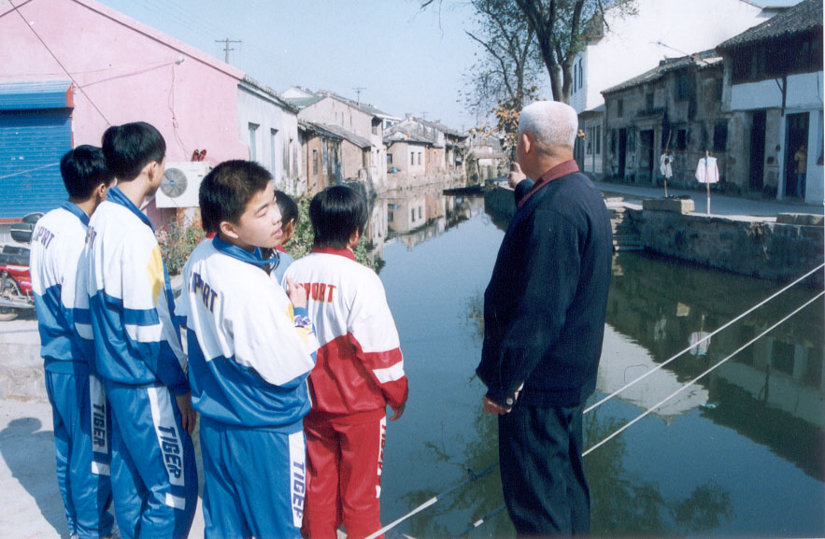
1、书本了解：同学通过学习校本课程《老街的传说》，了解老街流传下来许许多多很有价值的东西，老街历史上所发生的一些较有价值的、有影响的事，老街上较有价值的、有影响的人，以及焦溪人所众知的一些传说故事，焦溪的方言等。
2、实践体验：带领同学同学走出课堂，实地考察，直接接触老街的古迹；询问长者，从长者口中了解老街的历史。
3、理性思考：在感性认识的基础上，让同学写一些实践体会（包括诗歌、散文、小说等），把热爱家乡、建设家乡的信念融入其中，从而激发自己的学习热情。
三、活动成果展示
把同学的实践体会进行交流，在群体互动中，获得更多的认识。

葡萄、银杏栽培
常州市示范初中
协进会2003年会暨综合
实践活动经验交流现场会
——焦溪初级中学“融入自然”综合实践活动
- 活动目标
焦溪是远近闻名的林果之乡，我校充分挖掘这一社区教育资源，以“发展学生自我，提高学生技能”为宗旨，以劳动技术理论为指导，根据学生的生活实际，切实提高学生的社会实践能力，满足学生个体发展的差异性，以达到满足学生的兴趣与需要，促进学生和谐发展，以便学生今后能更好地适应生活，进入社区。
- 活动步骤
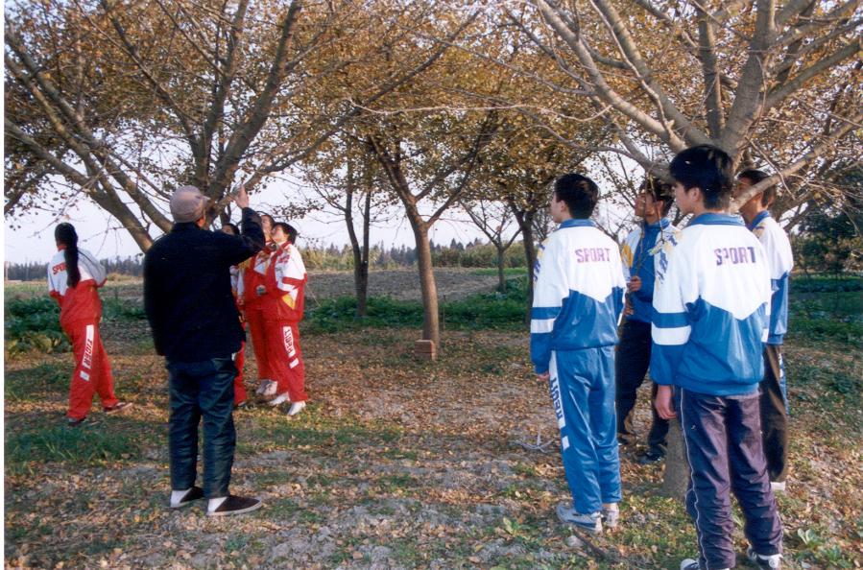
1、书本了解：同学通过学习校本课程《葡萄栽培技术》、《银杏栽培技术》，了解林果的一些习性，初步掌握一些林果栽培的技术。
2、实践体验：在校外技术辅导人员带领下，同学们走出课堂，走进果林，实地体验，把所学的知识用到实际生活中。
3、理性思考：在感性认识的基础上，让同学写一些劳动札记（包括诗歌、散文、小说等），从而让他们感受到劳动的艰辛，体会到劳动果实的来之不易，培养学生对劳动的热爱之情 ，从而激发自己的学习热情。
三、活动成果展示
通过举办品葡会、银杏茶话会，同学们在吃自己的劳动果实时，感受到劳动的欢乐，增进对父母的理解，认识到学习的重要性。

